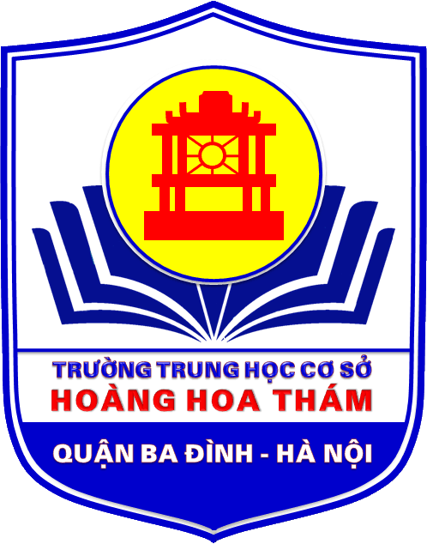 | UBND QUẬN BA ĐÌNH |  | THÔNG BÁO TUYỂN SINH
 | TRƯỜNG THCS HOÀNG HOA THÁM |  | Năm học 2020 - 2021

I. Trường THCS Hoàng Hoa Thám có bề dày thành tích giáo dục 45 năm và được UBND thành phố Hà Nội công nhận trường đạt chuẩn quốc gia năm 2007. Đến nay, trường vẫn luôn duy trì được cơ sở vật chất khang trang, không gian thoáng mát, xanh, sạch, đẹp. Nhiều năm liên tục, trường được công nhận danh hiệu Tập thể lao động Tiên Tiến, Trường học thân thiện, học sinh tích cực. Học sinh của nhà trường có nề nếp học tập và kỷ luật tốt. Đội ngũ cán bộ giáo viên giàu kinh nghiệm, tâm huyết, có trách nhiệm cao trong công tác giảng dạy và giáo dục học sinh.
Năm học 2019-2020 vừa qua, trường đạt được nhiều thành tích tốt trong học tập và rèn luyện: 97,1% học sinh được lên lớp thẳng; 74,4% học sinh đạt kết quả Giỏi và Khá, 100% học sinh lớp 9 được công nhận tốt nghiệp THCS. Về thành tích mũi nhọn, trường có 1 HS đạt giải Ba Tin học trẻ cấp Quốc gia (đợt tháng 7/2019); 2 học sinh đạt giải trong kỳ thi học sinh giỏi cấp thành phố (1 giải Nhì môn Lịch sử, 1 đạt giải Ba môn Khoa học); 11 học sinh đạt giải cuộc thi học sinh giỏi văn hóa và Tin học trẻ cấp Quận. Về thành tích Thể dục thể thao, có 01 HCB cấp Thành phố môn Taekwondo, 10 huy chương cấp Quận (trong đó: 3 HCV, 6 HCĐ cá nhân và 1 HVĐ đồng đội). BGH nhà trường đã có nhiều cải tiến trong quản lý giáo dục đạo đức, nâng cao chất lượng dạy văn hóa cũng như tổ chức các hoạt động tập thể, ngoại khóa tạo môi trường học tập tốt. Giáo viên của trường được đánh giá cao và đạt nhiều thành tích: 3 giáo viên đạt giải cao trong kỳ thi giáo viên dạy giỏi cấp Quận (1 giải Nhất, 2 giải Nhì). Đặc biệt, trong phong trào Đoàn Đội, năm học 2019-2020, trường vinh dự được công nhận là Liên đội xuất sắc cấp Thành phố.
Năm học 2020-2021 tới đây, trường được UBND quận Ba Đình đầu tư cải tạo, nâng cấp cơ sở vật chất, mua sắm trang thiết bị hiện đại để công nhận trường đạt chuẩn quốc gia giai đoạn mới. Các phòng thực hành, phòng bộ môn, phòng thư viện… đủ điều kiện để học sinh được tiếp cận với phương pháp học tập mới tiên tiến, hiện đại.Công tác tổ chức Bán trú cho HS học 2 buổi/ ngày của trường được đánh giá tốt. Hệ thống nhà bếp, phòng ăn, phòng học bán trú, nghỉ trưa đủ điều kiện chăm sóc tốt cho học sinh.
II. Năm học 2020-2021, trường tiếp tục phát huy các thành tích đã đạt được, phấn đấu được công nhận trường đạt chuẩn quốc gia giai đoạn mới; xây dựng kế hoạch năm học với nhiều biện pháp nhằm đẩy mạnh hơn nữa chất lượng dạy và học, duy trì môi trường giáo dục thân thiện đáp ứng yêu cầu của các bậc cha mẹ học sinh.
Trong năm học 2020-2021, trường tuyển sinh 270 học sinh lớp 6 (chia 6 lớp, sĩ số bình quân 45hs/lớp), học theo chương trình 2 buổi/ngày. Cơ sở vật chất của trường đảm bảo chăm sóc tốt cho 100% học sinh có nhu cầu bán trú (ăn ngủ trưa). Những học sinh không có nhu cầu bán trú, PHHS có thể đón HS về ăn ngủ tại nhà.
1. Đối tượng tuyển sinh:
- Đúng tuyến: học sinh đã hoàn thành chương trình lớp tiểu học có hộ khẩu thường trú hoặc tạm trú tại phường Vĩnh Phúc và tổ dân phố 1A, 1B, 1C; 2A, 2B, 2C, 2D phường Liễu Giai, Quận Ba Đình.
- Trái tuyến: Nếu số học sinh đúng tuyến chưa đủ chỉ tiêu, trường sẽ tiếp nhận học sinh trái tuyến
2. Thời gian tuyển sinh như sau:
2.1. Học sinh đúng tuyến:
- Tuyển sinh trực tuyến: Từ 07/8/2020 đến hết 09/8/2020
PHHS có thể nhập học trực tuyến tại nhà (theo mã trường Tiểu học cấp).
Trong thời gian nhập học trực tuyến, nhà trường có tổ tư vấn, hỗ trợ nhập trực tuyến cho PHHS tại trường. Khi đến nhập học trực tuyến tại trường, PHHS mang theo tờ mã HS và hồ sơ để đối chiếu.
- Tuyển sinh trực tiếp: Nhà trường tiếp nhận hồ sơ đúng tuyến từ ngày 13/8/2020 đến hết ngày 15/8/2020
2.2. Học sinh trái tuyến:
Nếu chưa đủ chỉ tiêu HS đúng tuyến, trường sẽ tiếp nhận hồ sơ trong các ngày 18,19,20/8/2020 Nhà trường sẽ có thông báo công khai tới PHHS vào ngày 17/8/2020.
3. Hồ sơ xin học gồm:
- Đơn xin học (theo mẫu nhà trường phát)
- Bản chính Học bạ tiểu học có xác nhận đã hoàn thành chương trình tiểu học.
- Bản sao giấy khai sinh hợp lệ.
- Bản phô tô hộ khẩu (không cần công chứng). Khi đi xin học, PHHS cần mang theo hộ khẩu chính để đối chiếu.
Những phụ huynh học sinh cần tư vấn thêm trước khi xin học cho con có thể gặp Ban giám hiệu nhà trường vào các giờ làm việc.
III. Nhà trường tiếp tục tuyển các đối tượng học sinh lớp 7, 8 chuyển từ nơi khác về địa bàn phường Vĩnh Phúc, tiêu chuẩn đạt xếp loại Hạnh kiểm Tốt, văn hóa Khá, Giỏi.
Thời gian tuyển từ 15/8/2020

Hà Nội ngày 26 tháng 6 năm 2020
HIỆU TRƯỞNG

Đặng Thị Ngọc Hường

